“奶黄燕窝流心月饼”赠礼方案

金秋逐月，献礼中秋。值此中秋佳节来临之际，我司推出馈赠 佳品——“流心月饼”系列一件代发，心意到家！送亲友、送爸妈、做团购，有颜（包装精美）、有料（燕窝流心）、有温度（佳节馈赠）月饼，心动不如行动！
一：推荐对象
自用（划算、性价比高）；送礼（体面、包装精美）；单位团购（中秋福利）
二：推荐政策：
（一）单品奖励
品名 | 规格 | 原价(元） | 惊爆价  金额（元） | 单价/盒 | 奖励金额 | 奖励比例
*金沙奶黄月饼  （50g*6枚/盒） | 1盒 | 168 | 128 | 128 | 10 | 7.8%
*金沙奶黄月饼  （50g*6枚/盒） | 2盒 | 336 | 196 | 98 | 20 | 10.2%
*金沙奶黄月饼  （50g*6枚/盒） | 3盒 | 504 | 269 | 89.7 | 30 | 11.1%
燕窝流心月饼  （50g*6枚/盒） | 1盒 | 268 | 138 | 138 | 8 | 5.8%
燕窝流心月饼  （50g*6枚/盒） | 2盒 | 536 | 256 | 128 | 16 | 6.2%
燕窝流心月饼  （50g*6枚/盒） | 3盒 | 804 | 318 | 106 | 24 | 7.6%
*燕窝流心月饼  （50g*9枚/盒） | 1盒 | 328 | 199 | 199 | 10 | 5%
*燕窝流心月饼  （50g*9枚/盒） | 2盒 | 656 | 368 | 184 | 20 | 5.4%
*燕窝流心月饼  （50g*9枚/盒） | 3盒 | 984 | 439 | 146.3 | 30 | 6.8%
黑松露燕窝流心月饼  （60g*8枚/盒） | 1盒 | 368 | 328 | 328 | 15 | 4.6%
黑松露燕窝流心月饼  （60g*8枚/盒） | 2盒 | 736 | 598 | 299 | 30 | 5%
黑松露燕窝流心月饼  （60g*8枚/盒） | 3盒 | 1104 | 869 | 289.7 | 45 | 5.2%
（二）排名奖励：活动期间销售前三名分别追加300元、200元、100元现金奖励，销售5盒以上参与排名。
（三）破冰奖励：销售≥1盒奖励30积分/人。
三：推荐方法
- 朋友圈及社群推荐：文案参考新零售部提供或“太极优选商城”自带文案；
（二）口碑宣传：联系既往团购顾客及电话沟通亲戚朋友积极推荐。
四：推荐话术（燕窝流心月饼）
- 每个月饼含印尼溯源码燕窝；（二）采用高原日照充足的小麦粉；
（三）优质黄油奶香浓郁；（四）性价比高，精美包装、上档次；
（五）口感细腻、不粘牙、香甜美味。
五：销售流程及奖励方式
（一）成为分销员
（1）微信扫下方图片二维码下单销员推广计划，付款后自动成为分销员。
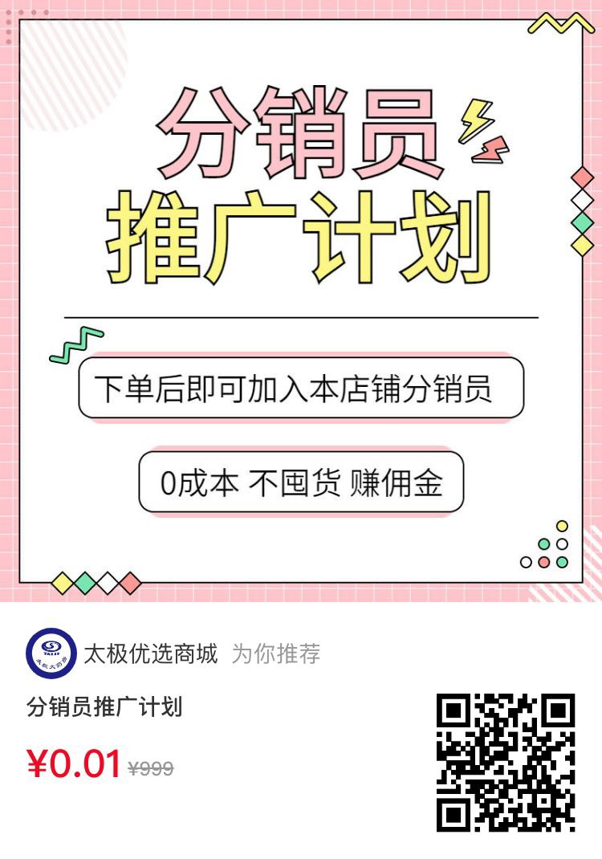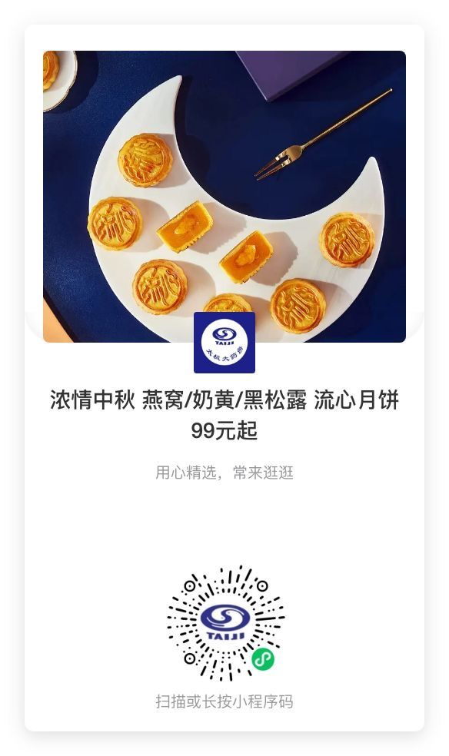
（2）点击商品页或者活动页的【赚】字，分享商品链接或者活动页至朋友圈或者微信好友；（第一批参与分销的商品及佣金详见分销员中心）。
（3）其他人通过你分享的链接进入，下单；
（4）交易完成后，系统会自动结算佣金；点击右下角“赚”字返回到“分销员中心”，可查看累计收益或进行提现。
六：发货时间 截单时间：每日2次（11:00和17:00）
七：关于货品其他问题
（一）因节假日时效性问题，不允许退货；
（二）港澳台及青海宁夏辽吉黑新疆西藏不包邮；
（三）一个套餐可以发不同地址：下单时备注（收货人姓名+地址+联系电话）；
（四）货品生产日期为8月份生产，保质期60天。

可以制作提货卡，有需求的伙伴可以联系新零售部！
有任何疑问欢迎咨询营运部及新零售部！
新零售部
2022.8.17

